廉政公署「傳誠特務i」校園參與計劃

執行「傳誠任務」指引
多謝貴校參加「傳誠特務i」小學多媒體參與計劃，為協助貴校順利進行活動，廉署就「傳誠任務」作出指引如下，以供教師參考：
【流程】
- 通過招募、推薦或甄選，委任學生為校園小記者，數目不限。
- 建議將小記者分為若干組別，每組負責其中一項「傳誠任務」，邀請不同年級的同學參與。
- 每組小記者自行分工，負責提問﹑計時及拍攝執行「傳誠任務」的過程，並為挑戰成功者派發「傳誠任務」貼紙一枚，以示鼓勵。

【活動內容】
傳誠任務 | 任務內容 | 廉署提供物資
校記追訪 | 好人好事 /正能量故事  - 請學生化身為校園小記者，訪問不同年級的同學，邀請他們分享遇見的好人好事或正能量故事，作出分享的同學視為挑戰成功 | 追訪卡  圖(1)
校記考考你 | 10秒內完成急口令  - 校園小記者挑戰不同年級的同學，請他們清晰地朗讀卡上的急口令，十秒內完成者視為挑戰成功 | 急口令卡  圖(2)
 | 10秒內判別圖中的行為是否正確，並講述原因  - 校園小記者挑戰不同年級的同學，請他們判斷圖中的行為是否正確，並輔以原因解釋，答案正確者視為挑戰成功 | 彩圖卡  圖(3)至(5)
 | 10秒內捉"貪" 字  - 校園小記者挑戰不同年級的同學，請他們從遊戲卡上辨認出「貪」字，十秒內完成者視為挑戰成功 | 遊戲卡  圖(6)
 | 廉政公署工作常識問答遊戲  - 問題卡共有兩組，每組兩題  - 校園小記者挑戰不同年級的同學，請他們從A或B中選出正確答案，每個同學只需回答一組問題，兩題均回答正確者視為挑戰成功（題目答案見後頁） | 問題卡  圖(7)及(8)
自選任務 | 自由創作：以「誠信」為主題別具特色的訪問內容 | 誠信相框  圖(9)
備註 | 廉署亦提供「傳誠任務」貼紙，請於所有活動完成後，點算已派發的貼紙，作為計算成功挑戰「傳誠任務」人次數目。
廉政公署工作常識問答遊戲答案
- 廉政公署的主要工作是甚麼?
- 打擊貪污
- 廉政公署哪個部門負責調查工作?
- 執行處
- 廉政公署在哪一年成立?
A. 1974年
- 廉政公署的英文簡稱是甚麼?
B. ICAC

廉署提供物資：
圖(1) | 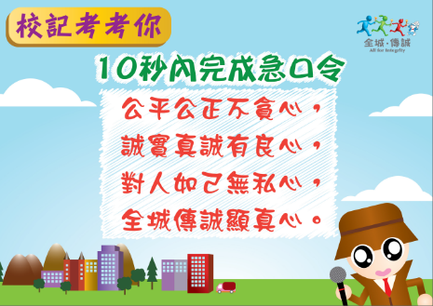  圖(2)
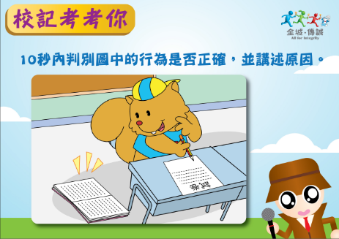  圖(3) | 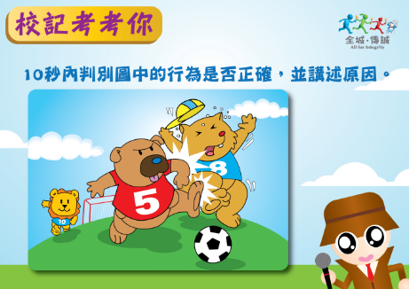  圖(4)
圖(5) | 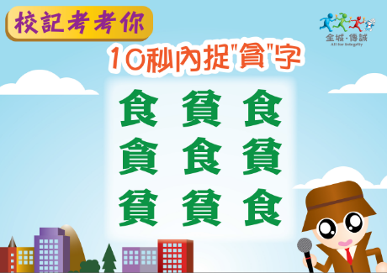  圖(6)
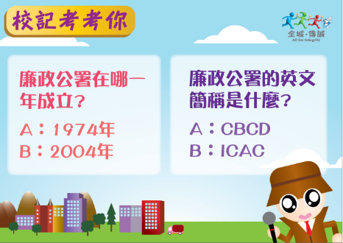  圖(7) | 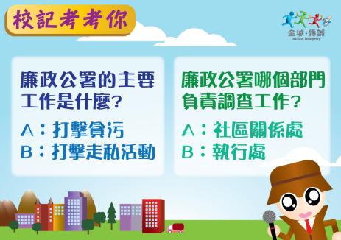  圖(8)
圖(9)

